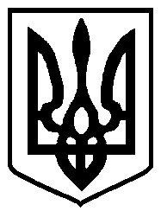 | Проект

УКРАЇНА
ЧЕРНІГІВСЬКА МІСЬКА РАДА
Р І Ш Е Н Н Я
 | 20 року |  | м. Чернігів |  |  | № 13/VII -______

Про затвердження Положення
Чернігівського міського центру
фізичного здоров`я населення
«Спорт для всіх» у новій редакції

Відповідно до статті 57 Господарського кодексу України, пункту 30 статті 26 Закону України «Про місцеве самоврядування в Україні», з метою упорядкування Положення Чернігівського міського центру фізичного здоров`я населення «Спорт для всіх», міська рада вирішила:

1. Затвердити Положення Чернігівського міського центру фізичного здоров`я населення «Спорт для всіх» у новій редакції, що додається.

2. Управлінню у справах сім`ї, молоді та спорту міської ради (Дериземля А. В.) та директору Чернігівського міського центру фізичного здоров`я населення «Спорт для всіх» (Пиріжок Д. О.) здійснити заходи щодо реєстрації Положення згідно з чинним законодавством України.

3. Контроль за виконанням цього рішення покласти на заступника міського голови Хоніч О. П.

Міський голова В. А. Атрошенко

